感谢各位亲对快剪辑的支持~
在使用快剪辑的时候，如果您遇到了如下问题，别慌别慌，我们来提供一些常见问题的解决方法：
Q1. 在哪里下载快剪辑？
请访问快剪辑官网http://se.360.cn/welcome/wel_kjj_2.html，下载快剪辑的独立安装包。为了保证使用体验的完整，推荐您同时访问 http://se.360.cn下载360安全浏览器9.1beta版。
Q2. 常用产品功能指引
1） 如何录屏？
①使用360安全浏览器（9.1以上版本）访问视频网站播放视频，当鼠标挪到视频播放器附近时，右上角会出现图中红框所示的工具条，点击录制小视频就可以进入录制界面啦。
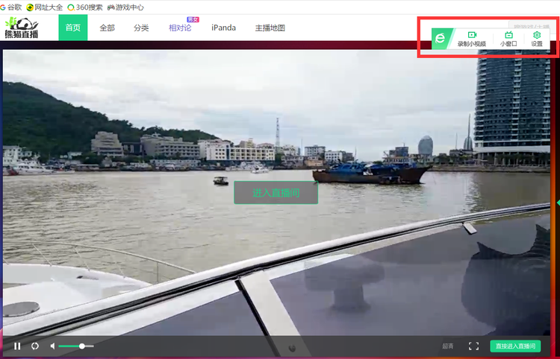
②进入录制界面之后，点击红框里的大红按钮，就可以开始录制小视频，再点一下，就可以结束录制。
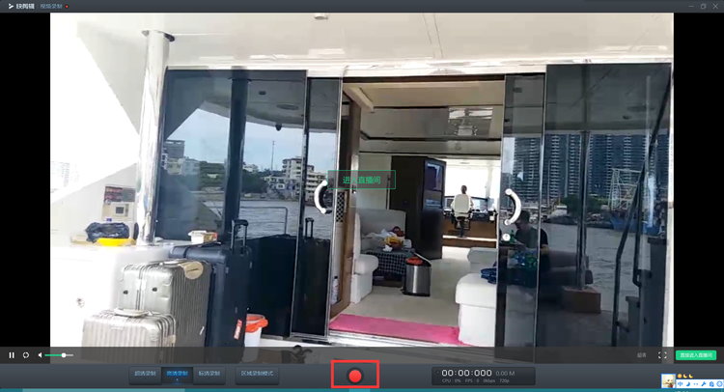
③找不到录制小视频的工具条，可以看一下浏览器的设置， 在浏览器的右上角点设置—页面设置—将网页工具条的相关选项勾选
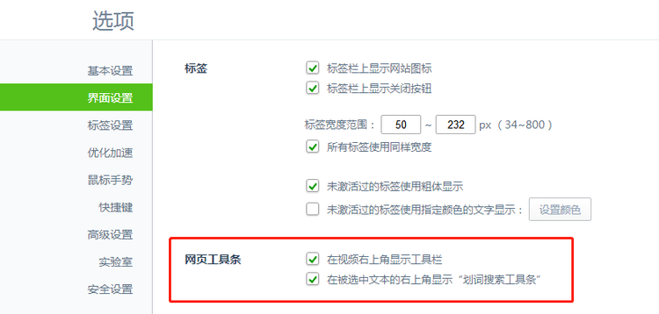
④ 录屏后在哪里找到录制的文件或更改保存位置？
录屏文件默认保存在您在360安全浏览器中最后一次下载文件所选择的保存文件夹中。
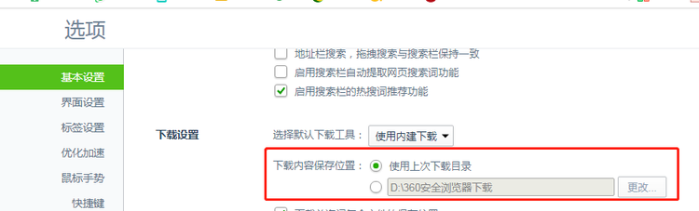
录屏结束后可以在360安全浏览器的工具栏里点击快剪辑图标进入视频文件管理页面。
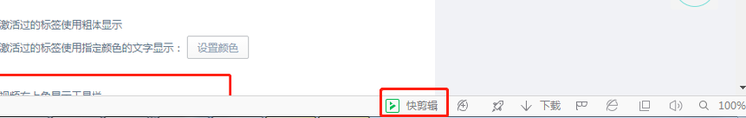
在视频文件管理页面可以点击文件夹图标，打开视频文件所在的文件夹。
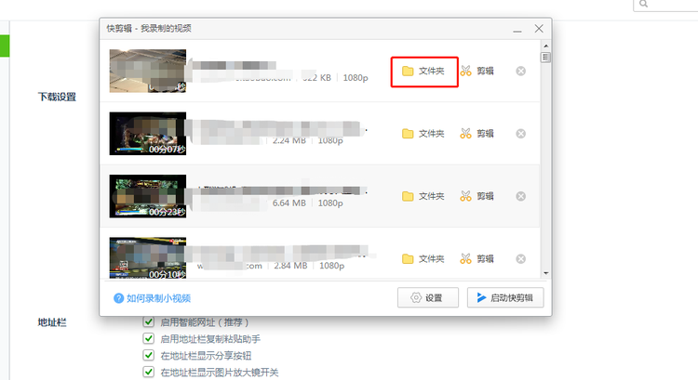
2） 如何旋转视频画面？
打开快剪辑，在快剪辑欢迎页右上角视频旋转入口内添加视频，即可实现视频旋转功能，随后保存即可。

3） 如何调节视频速度，即调快/减慢视频速度？
①快速模式下进入视频片段的基础设置，可以选择不同的视频播放速度。
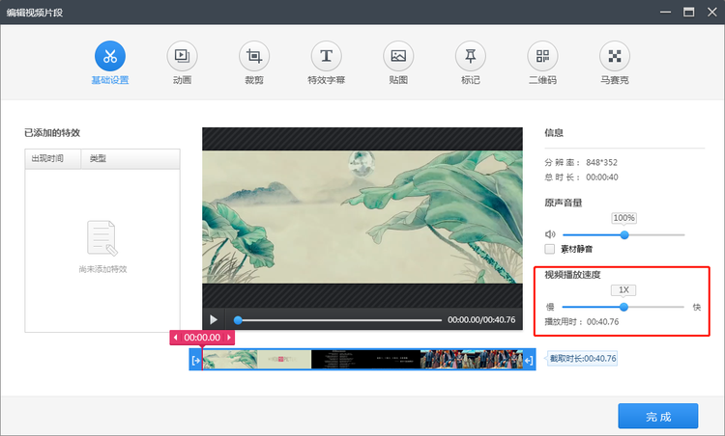
②快剪辑最新版本，专业模式下，新增视频调速功能。点击“调速”按钮调整视频播放速度即可。
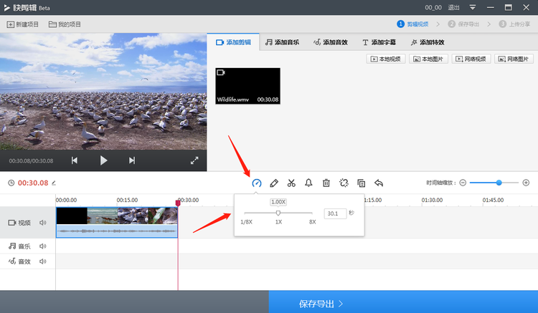
4） 在电脑编辑好的视频，如何快速推送到手机？
编辑好的视频导出后，在视频分享页面选择推送到手机，按操作使用手机快剪辑app绑定设备，推送至手机即可。（登录手机版快剪辑，在“个人主页-收到视频”中可查看该视频并下载保存到本地相册）
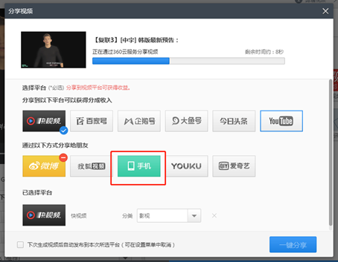
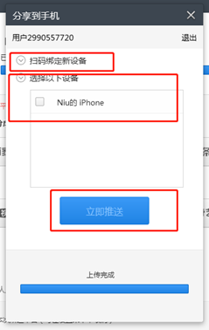
5） 如何更换绑定的分享平台？
在分享界面点击红色解除绑定后，再点击该平台绑定新账号即可
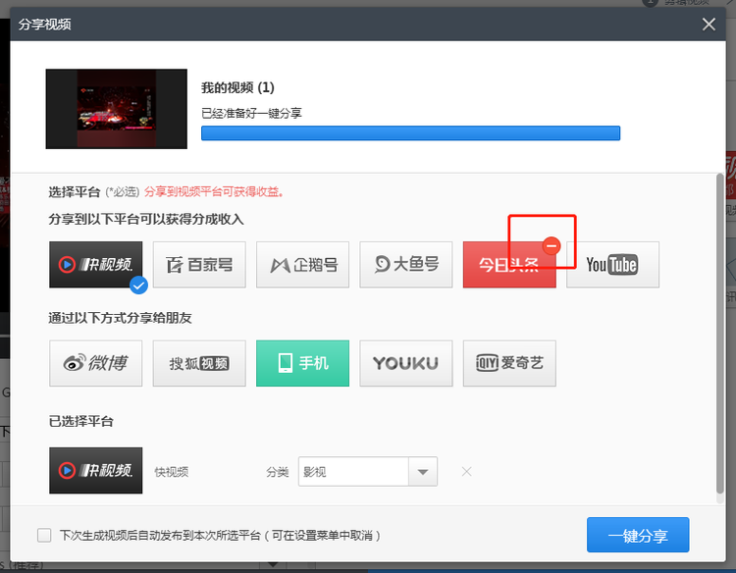
6） 关于“添加字幕”的一些基本功能位置在哪里？
a、专业模式下——添加字幕——VLOG分类——选择“输入大标题”自定义字体、效果、颜色
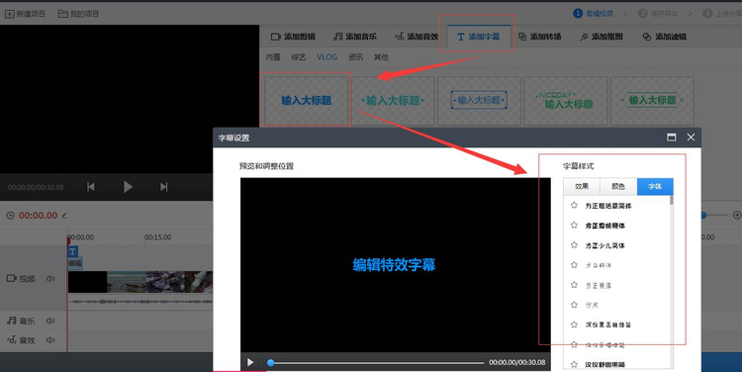
b、快速模式下——点编辑视频片段——特效字幕——添加字幕后点击“小铅笔”编辑按钮，可自定义字体、大小、颜色、文本颜色、动画效果、出现及持续时间等
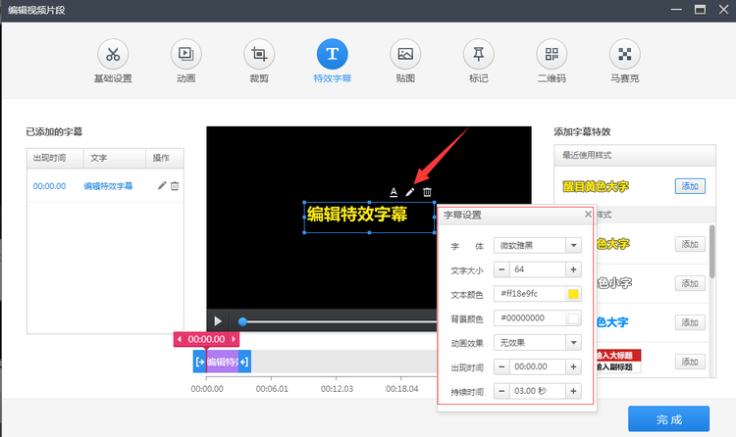
c、多行字幕：专业模式下——添加字幕——“资讯”分类——可选择“多行字幕”
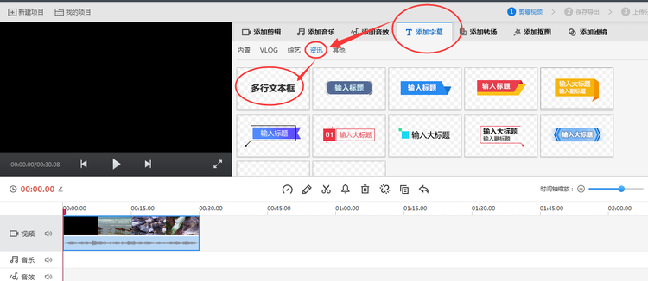
d、竖排字幕&滚动字幕：专业模式下——添加字幕——“其他”分类下可进行自主选择
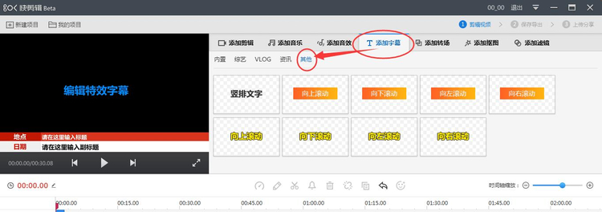
7） 是否可以自定义水印？
如图所示：
a、可以选择是否加水印；
b、点击“更换图片”，替换为自己的logo图，可添加个人水印，建议图片尺寸在500*500以内；
c、支持添加文字水印，以及水印文字加阴影
d、点击“位置”，可以自定义水印位置
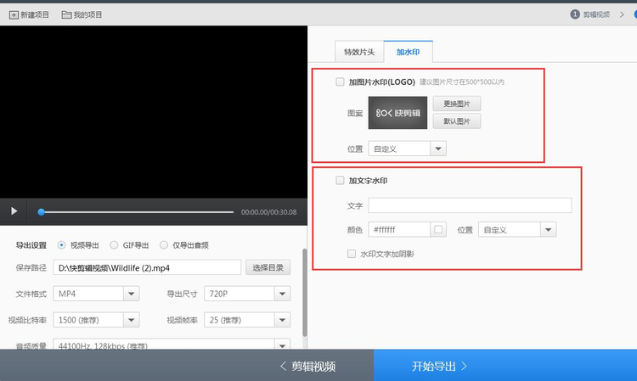
8） 是否可单独导出音频？
可以。目前快剪辑支持设置导出视频、GIF、音频三种。如图：
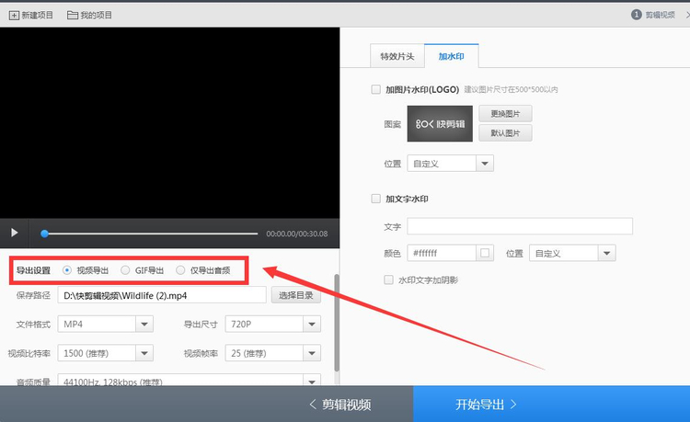
Q3. 常见问题汇总
1） 录屏画面卡，怎么解决？
无论是录制视频还是剪辑视频都需要硬件配置相对较好的电脑才能保证操作流畅。推荐您在台式机或非超薄的笔记本上安装使用快剪辑。同时最好拥有i5以上的CPU和4G以上的内存。
如果您在录制高清视频的过程中感受到明显卡顿，或录制出的视频中有缺帧、白屏等现象，可以尝试切换到标清录制以降低对系统性能的要求。
(补充说明：如果您的cpu型号结尾有U、Y等字样，代表着cpu性能可能较差，无法完成高清视频的录制。)
2） 导出时间慢，怎么破？
导出视频也是一种对电脑性能要求较高的操作，一般跟视频的质量和时长成正比。如果剩余导出时间较长，您可以考虑降低一下输出文件的质量以换取更快的导出速度。
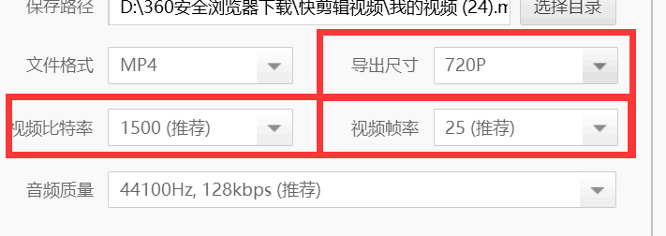
如上图所示，您可以降低码率、分辨率和帧数。
3） 浏览器录制小视频，录制后只有画面，没有声音，怎么破？
宝宝们检查更新，升级最新版本浏览器（360se9.1.0.422 版本及以上），即可解决录制视频“只有画面没有声音”的问题啦~
官网下载链接：https://browser.360.cn/se/
4）导入素材后预览界面白屏，怎么解决？
★如出现此类问题，请按照以下方法尝试解决：
1）升级快剪辑到最新版本后再试一下是否还会出现该问题，官网下载地址：http://se.360.cn/welcome/wel_kjj_2.html
2）点击右上角“设置”，在基本设置中取消勾选播放时使用硬件编码，完全退出快剪辑后再重新启动，看是否还会出现该问题
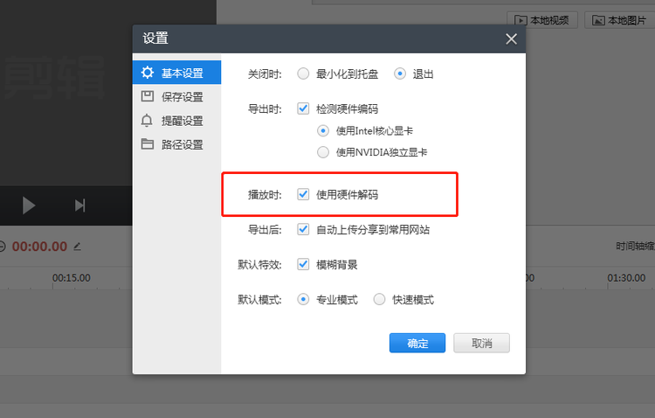
4） 录制完的视频 / 导出的视频只有声音，没有画面？
①录制完的视频只有声音没有画面：
建议您升级到最新版的浏览器，并在录制的时候降低一下录制的清晰度试一下~
②导出的视频只有声音没有画面：
建议您关闭下其他软件，并调整下导出的清晰度或者尺寸等后，尝试进行重新导出，如果问题未能解决请尝试在设置中取消“导出时硬件编码选项”再导出试试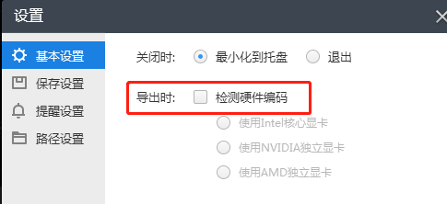
5） 如图，遇到导出视频时跳出弹框显示“melt.exe”已停止工作，怎么办？
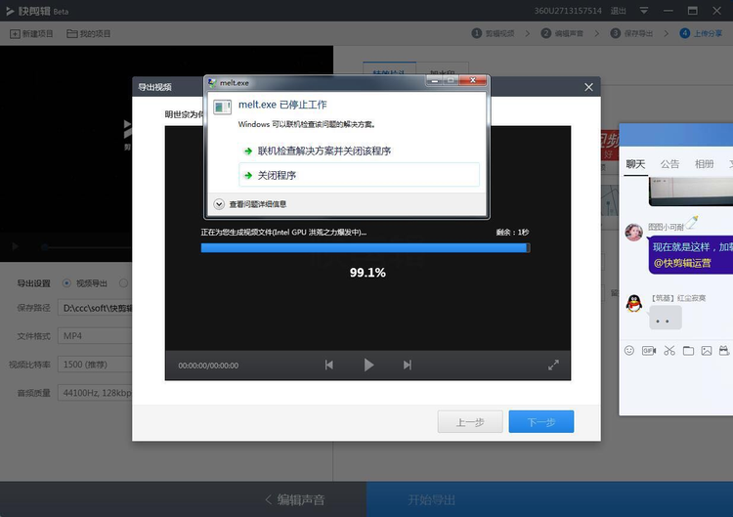
遇到上述问题，请尝试在设置中取消“导出时检测硬件编码”的勾选 并尝试重新导出~
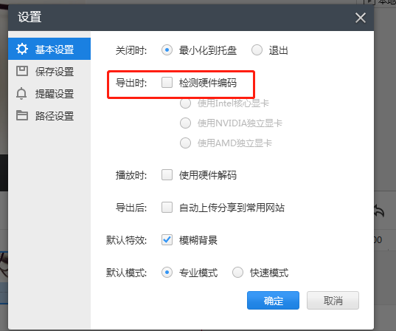
6）发送到微信或其他平台，为什么不能直接播放，显示未文件格式（或微信朋友圈无法上传）
有小伙伴导出视频后分享给微信好友，显示如下这种文件格式，而不是可以直接预览播放的视频
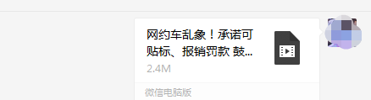
可以尝试在导出文件时取消“将封面写入视频文件”选项
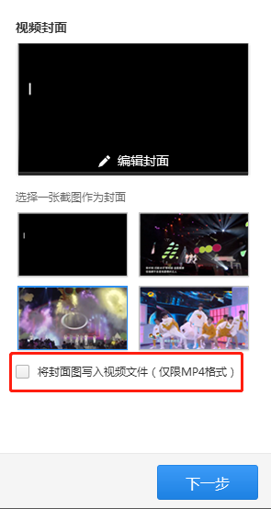
★★★★★★★★★
更详细的使用说明请点击附件下载快剪辑用户手册Beta1.0版。
此楼将会持续更新，大家有新问题也可以直接回复此楼提问。

